execuția bugetului general consolidat
31 IANUARIE 2023

Execuția bugetului general consolidat în luna ianuarie 2023 s-a încheiat cu un deficit de 0,25 % din PIB, respectiv 4,02 mld lei (Anexa nr. 1 și Anexa nr. 2) datorat în principal de rambursările de TVA mai mari cu 59,8% mai ridicate față de nivelul rambursat în aceeași lună a anului trecut, încetinirea veniturilor din accize din tutun, volumul mai mare de decontări de bunuri și servici pentru medicamente, precum și de creșterea volumului de investiții.

- VENITURILE BUGETULUI GENERAL CONSOLIDAT
Veniturile bugetului general consolidat au însumat 39,60 mld lei în prima lună a anului curent, cu 8,5% peste nivelul încasat în perioada similară a anului trecut. Evoluția acestora fost influențată preponderent de avansul mai însemnat al veniturilor din impozitul pe salarii și venit și al contribuțiilor de asigurări, în timp ce încasările nete din TVA și venituri nefiscale au avut o dinamică mai temperată (explicată printr-un efect de bază ridicat aferent ianuarie 2022), iar accizele au consemnat un declin.
Încasările din impozitul pe salarii și venit au totalizat 4,49 mld lei, consemnând o creștere semnificativă față de nivelul încasat în aceeași lună a anului trecut (68,5%), influențată preponderent de sporul încasărilor din impozitul pe dividende (359,8%), veniturile din impozitul aferent pensiilor și declarației unice consemnând, de asemenea, dinamici pozitive (53,3%, respectiv 14,5%).
Avansul veniturilor din impozitul pe salarii (9,2%) - cea mai importantă sursă a acestei categorii - reflectă dinamicile câștigului salarial mediu brut (12,3%) și a efectivului de salariați (1,6%) înregistrate în luna decembrie 2022; totodată, dinamica acestei categorii de încasări a fost influențată și de extinderea în sectorul agricol și industria alimentară a facilității acordate salariaților din construcții (efect negativ din scutirea de impozit pe venit din salarii, conform Legii nr. 135/2022).
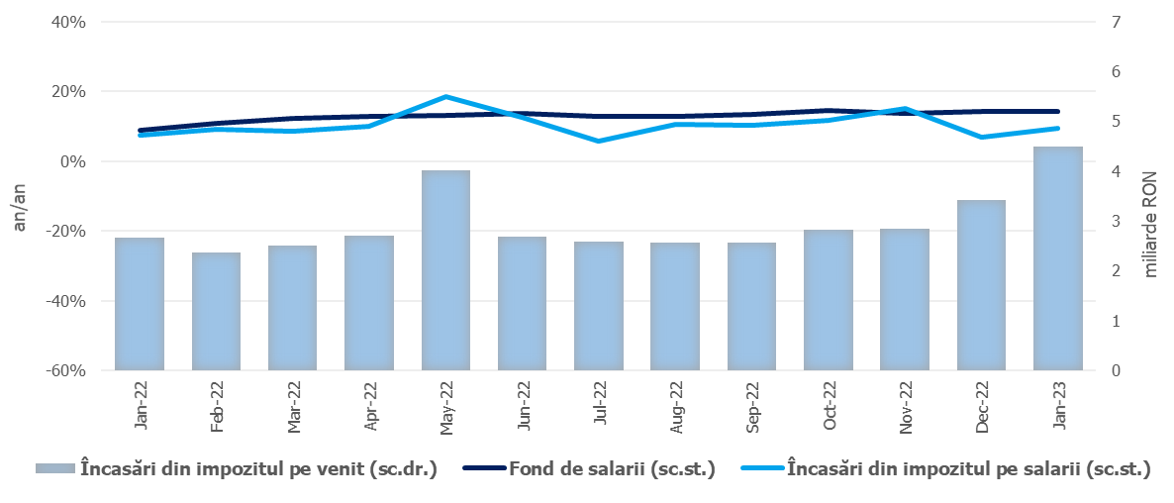
Sursa: MF, INS, calcule proprii
Fig.1 Impozitul pe venit
Contribuțiile de asigurări au înregistrat 12,43 mld lei, în creștere cu 9,0% (an/an). Ca și în cazul impozitului pe salarii, dinamica acestora s-a situat sub evoluția fondului de salarii din economie din decembrie 2022 (14,1%), și ca efect al extinderii în sectorul agricol și industria alimentară a facilității acordate salariaților din construcții, conform Legii nr. 135/2022.
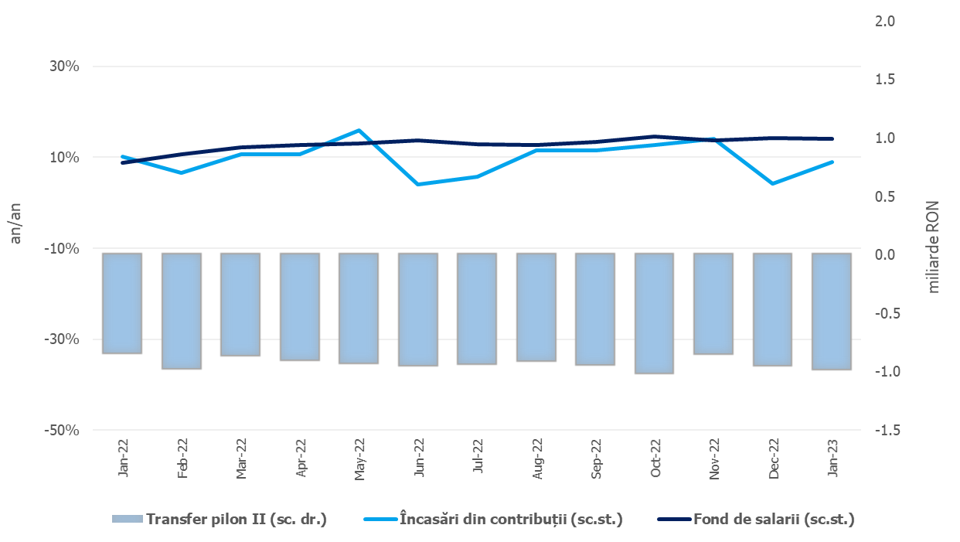
Sursa: MF, INS, calcule proprii
Fig.2. Contribuții de asigurări
Încasările nete din TVA au înregistrat 9,74 mld lei, în creștere cu 1,9% (an/an). Totodată, restituirile de TVA au fost cu 59,8% mai ridicate față de nivelul rambursat în aceeași lună a anului trecut (+1 mld lei).
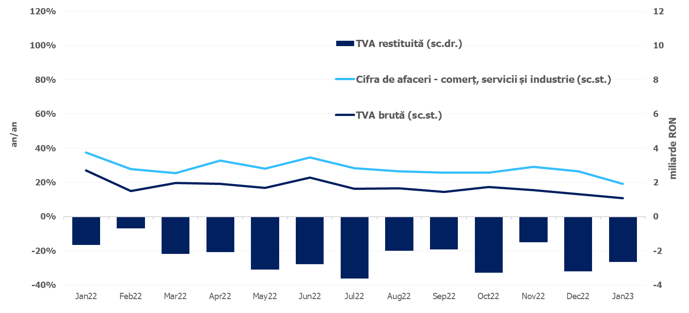
Sursa: MF, INS, calcule proprii
Fig.3 Încasările din taxa pe valoarea adăugată

Veniturile din accize au însumat 2,90 mld lei, consemnând o scădere de 23,9% (an/an) - explicată de contracția încasărilor din accizele pentru produsele din tutun. Totodată, încasările din accizele pentru produsele energetice au înregistrat o dinamică pozitivă, de 5,0% (an/an). Evoluția lunară a încasărilor din accize prezintă în general o volatilitate mai ridicată, determinată de politica operatorilor economici de antrepozitare fiscală a produselor accizabile.
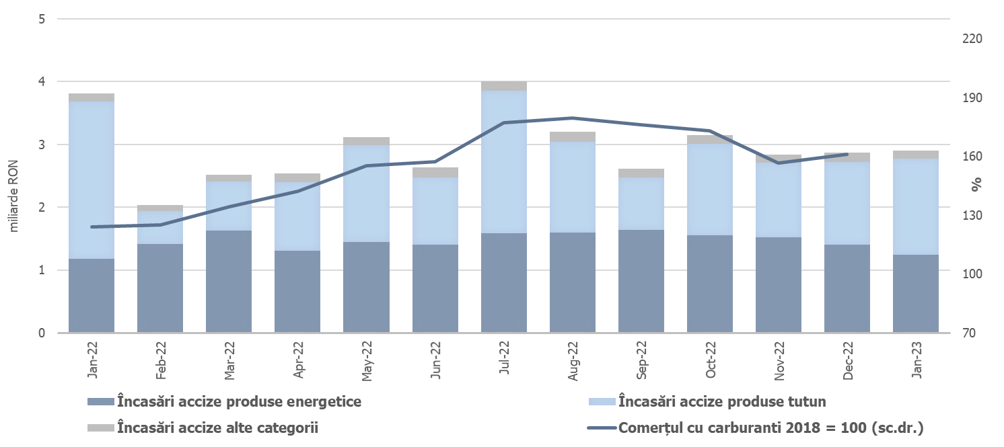
Sursa: MF, INS, calcule proprii
Fig.4 Încasările din accize
Veniturile nefiscale au însumat 4,99 mld lei, consemnând o creștere de 7,3% (an/an), susținută de avansul veniturilor din dobânzi acumulate pentru emisiunile de titluri de stat. De asemenea, nivelul veniturilor nefiscale este determinat și de înregistrarea sumelor din vânzarea certificatelor de emisii de gaze cu efect de seră, potrivit prevederilor art.10, din Ordonanţă de urgenţă a Guvernului nr. 115/2011.
Sumele rambursate de Uniunea Europeană în contul plăților efectuate și donații au totalizat 1,60 mld lei, în creștere cu 22,9% (an/an).

II. CHELTUIELILE bugetului general consolidat
Cheltuielile bugetului general consolidat în sumă de 43,61 mld lei au crescut în termeni nominali cu 14,3% față de anul precedent. Exprimate ca procent din Produsul Intern Brut, cheltuielile pe anul 2023 și-au menținut ponderea la nivelul de 2,7%.
Cheltuielile de personal au însumat 9,78 mld lei, în creștere cu 5,7% comparativ cu anul precedent. Exprimate ca pondere în PIB, cheltuielile de personal și-au menținut ponderea la nivelul de 0,6%.
Cheltuielile cu bunuri și servicii au fost 5,91 mld lei, în creștere cu 36,8% comparativ cu anul precedent. O creștere se reflectă la bugetele locale, respectiv 26,2% comparativ cu anul precedent, precum și la bugetul Fondului național unic de asigurări sociale de sănătate de 38,6% pentru decontarea medicamentelor cu și fără contribuție personală și a medicamentelor utilizate în programele naționale de sănătate curative.
Cheltuielile cu dobânzile au fost de 3,09 mld lei. Comparativ cu anul precedent plățile de dobânzi aferente portofoliului de datorie publică s-au majorat cu 1,39 mld lei ca urmare a creșterii ratelor de dobândã în contextul inflaționist manifestat îndeosebi începând cu a doua parte a anului 2021, atât pe plan intern cât și international, cât și ca urmare a incertitudinilor generate de conflictul armat din Ucraina.
Cheltuielile cu asistența socială au fost de 19,14 mld lei în creștere cu 6,6% comparativ cu anul precedent. Evoluția cheltuielilor cu asistența socială a fost influențată, în principal, de majorarea de la 1 ianuarie 2023, a punctului de pensie cu 12,5%, în conformitate cu prevederile Ordonanței de urgență a Guvernului nr.168/2022 privind unele măsuri fiscal-bugetare, prorogarea unor termene, precum și pentru modificarea și completarea unor acte normative, respectiv de la 1.586 lei la 1.785 lei, a nivelului îndemnizației sociale pentru pensionari (pensia minimă) de la 1000 lei la 1.125 lei, de acordarea unui ajutor financiar pensionarilor sistemului public de pensii, pensionarilor din sistemul pensiilor militare de stat şi beneficiarilor de drepturi prevăzute de legi cu caracter special plătite de casele teritoriale de pensii/casele de pensii sectoriale ale căror venituri lunare sunt mai mici sau egale cu 3.000 lei, precum și de acordarea celei de-a 13-a îndemnizaţii pentru persoanele cu dizabilităţi sub forma unei îndemnizaţii compensatorii.
Cheltuielile cu asistența socială au fost influențate și de plățile suportate de la bugetul de stat pentru compensarea facturilor aferente consumului de energie electrică și gaze naturale, respectiv în luna ianuarie 2023, au fost în sumă de 340,59 mil lei, precum și de virarea către CA Poșta Română SA a sumelor reprezentând prima tranșă din valoarea drepturilor de pensii pentru luna februarie cu trei zile lucrătoare înainte de prima zi de plată către beneficiari, conform calendarului stabilit prin Convenția încheiată între Casa Națională de Pensii Publice și CA Poșta Română SA.
Cheltuielile cu subvențiile au fost de 1,27 mld lei, în principal, această sumă reprezintă subvenții pentru transportul de călători, pentru sprijinirea producătorilor agricoli, precum și
pentru schema de compensare pentru consumul de energie electrică și gaze naturale al consumatorilor noncasnici (508,28 mil lei) care reprezintă 40,17% din total subvenții.

Alte cheltuieli au fost de 0,5 mld lei, reprezentând în principal, sume aferente titlurilor de plată emise de Autoritatea Națională pentru Restituirea Proprietăților, conform legislației în vigoare, burse pentru elevi și studenți, susținerea cultelor, alte despăgubiri civile.
Cheltuielile privind proiectele finanțate din fonduri externe nerambursabile (inclusiv subvențiile de la Uniunea Europeană aferente agriculturii) au fost de 1,72 mld lei, cu 37,7% mai mari comparativ cu anul 2022.
Cheltuielile pentru investiții, care includ cheltuielile de capital, precum și cele aferente programelor de dezvoltare finanțate din surse interne și externe, au fost în valoare de 1,94 mld lei, în creștere cu 34,3% comparativ cu anul 2022 când au fost în valoare de 1,45 mld lei. De asemenea, se observă o creștere a ponderii investițiilor finanțate din fonduri externe nerambursabile postaderare, acestea reprezentând 63,73% din totalul cheltuielilor pentru investiții.
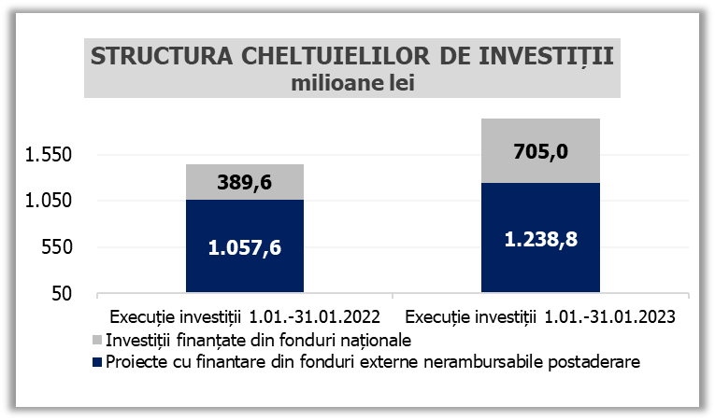
Sursa: MF Fig. 5 Structura cheltuielilor de investiții

pe seama creșterii semnificative a dividendelor distribuite în baza situațiilor financiare interimare întocmite în cursul anului 2022, cu reținerea cotei de impozit de 5%.
Veniturile nete din TVA reprezintă diferența dintre TVA colectată sau brută și restituirile de TVA.

